Лабораторный практикум 2 по предмету

Программирование под iOS

Тема: Основы SWIFT. Основные типы данных. Изучение основных

методов управления циклом выполнения программы, условия остановки

и смены логики дальнейшего выполнения.

Выполнил студент: Тетерин М.А.

Группы: ДБИ-301рки

Преподаватель: Сибирев И.В.

## Москва 2025

Код

import SwiftUI

struct ContentView: View {

// массив с именами картинок в Assets

let availableImages = ["image1", "image2", "image3"]

// массив добавленных картинок (начинаем с пустого)

@State private var addedImages: [String] = []

// индекс следующей картинки

@State private var currentIndex = 0

var body: some View {

NavigationView {

VStack {

if addedImages.isEmpty {

Text("Нажми «Добавить», чтобы вставить картинку")

.foregroundColor(.secondary)

.padding()

} else {

// Список добавленных картинок

List(addedImages, id: \.self) { imageName in

HStack {

Image(imageName)

.resizable()

.scaledToFit()

.frame(width: 80, height: 80)

.cornerRadius(8)

Text(imageName)

.font(.headline)

}

.padding(.vertical, 4)

}

}

Spacer()

// Кнопка добавления картинки

Button(action: addImage) {

Text("➕ Добавить картинку")

.font(.headline)

.foregroundColor(.white)

.padding()

.frame(maxWidth: .infinity)

.background(Color.blue)

.cornerRadius(10)

.padding()

}

}

.navigationTitle("Список картинок")

}

}

// функция, добавляющая картинку

private func addImage() {

// берём текущую картинку

let newImage = availableImages[currentIndex]

addedImages.append(newImage)

// увеличиваем индекс (циклически)

currentIndex = (currentIndex + 1) % availableImages.count

}

}

struct ContentView_Previews: PreviewProvider {

static var previews: some View {

ContentView()

}

}

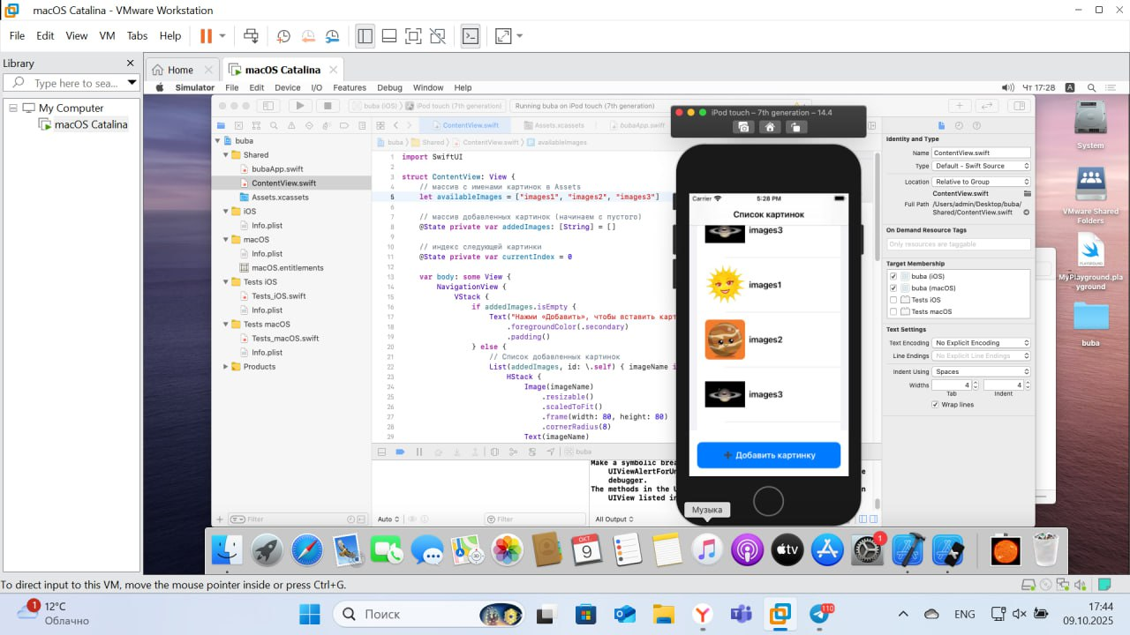

Рисунок 1 Скриншот работы приложения